Уральский федеральный университет

имени первого Президента России Б.Н. Ельцина

Институт радиоэлектроники и информационных

технологий –РТФ

«Электропривод намотки провода»

Курсовая работа по дисциплине «Электромеханические устройства систем управления»

27.03.04 000 006 ПЗ

Выполнил (а):

студент (ка) группы РИ-350010

Проверил

доцент, канд. техн. наук

Паутов В.И.

Екатеринбург 2018

Оглавление

Оглавление 2

Техническое задание 3

Пояснение к техническому заданию 4

Выбор типа электропривода: 5

Выбор двигателя: 8

Описание схем: 10

Электрическая схема: 13

Заключение: 16

Список используемой литературы: 17

# Техническое задание

"Электропривод намотки провода"

На бобину наматывается медный провод, выходящий с постоянной скоростью из агрегата по нанесении изоляции и сушке.

Скорость намотки должна регулироваться в зависимости от толщины намотки.

Скорость подачи провода 0.25 метра в секунду.

Диаметр провода - d = 1,00 мм.

Размеры круглой бобины

Внутренний диаметр - 50 мм, внешний диаметр - 200 мм, длина намотки - 250 мм.

# Пояснение к техническому заданию

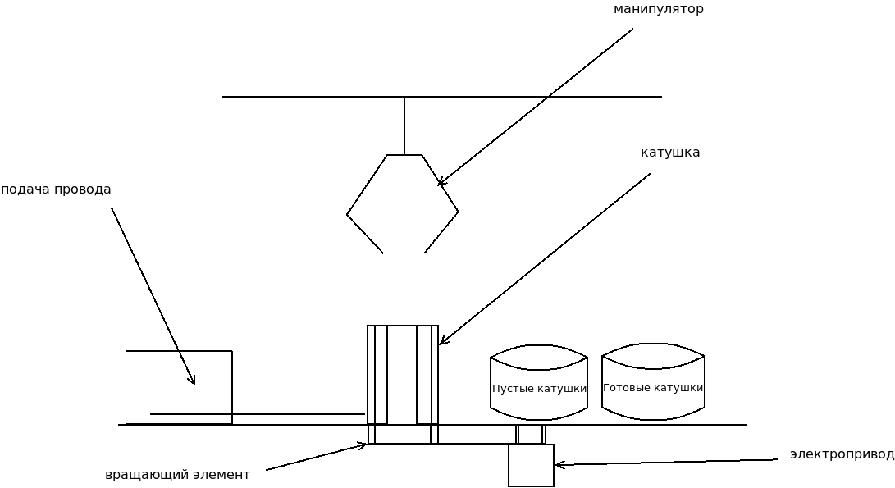

Данный рисунок иллюстрирует принцип работы системы.

При начале работы, манипулятор достает катушку из блока пустых катушек и кладет на системы, которая соединяет вращающий элемент и крепление катушки. После чего устройство подачи провода подает провод на катушку, и начинает работать разрабатываемый электропривод. При достижения заданных параметров — прекращается работа подачи провода, прекращается работа электропривода, манипулятор кладет катушку в блок готовых. Вся система переходит в нулевое состояние.

# Анализ существующих решений

Некоторые важные части электротехнических и электронных схем, такие как дроссели, всевозможные трансформаторы и многие другие многовитковые элементы электромагнитного действия невозможно изготовить без специального оборудования – станков для намотки проволоки на катушки. Эти устройства выполняют обмотки изолированными проводами на ферримагнитные и ферритовые сердечники, а уже с их помощью изготавливаются статоры электродвигателей, любые трансформаторы и просто катушки индуктивности. В наше время потребность в намоточных станках только увеличивается, так как ход технического прогресса человеческого общества неуклонно ускоряется. Конструкции этих устройств в большинстве своём достаточно просты в работе, они необходимы во многих отраслях промышленной деятельности.

Конструкции намоточных станков предусматривают вращение каркаса будущей катушки одновременно с оправкой, благодаря чему провод равномерно укладывается по конструктивной части будущего изделия. В процессе выполнения обмоток обязательно используется счетчик витков для намоточного станка. Специальная станочная оправка регулирует натяжение витков в соответствии с требуемыми пределами упругой деформации используемого провода.

Намоточные станки в своей работе используют два способа действия: механизированный или ручной. Что очевидно, ручные станки в рамках данной работы мы не рассматриваем. Механические намоточные станки, которые работают от электрического привода. Они способны выполнять обмотки любой сложности с высоким качеством витковой укладки проводов. С их помощью выполняются рядовые, перекрёстные и тороидальные обмотки устройств.

Теперь немного об общих принципах работы намоточного станка. Сцепление позволяет без толчков и рывком плавно выключить намоточный станок, полностью исключая при этом перетяжку или обрыв обмоточного провода. От электродвигателя через зубчатую передачу приводится в действие и шпиндель станка, на котором крепится каркас будущего многовиткового элемента. Шпиндель при вращении также приводит в действие счётчик витков, а специальная деталь – водило – укладывает витки обмотки ровными слоями.

Все намоточные станки делятся на станки рядовой намотки и станки тороидальной намотки. Каждый из них настраивается на свою максимальную допустимую намоточную ширину. Для контроля качества выполняемой работы в современных намоточных станках используются сложные цифровые технологии, позволяющие выполнять изделия с точными заданными электротехническими характеристиками. Станки оборудованы также устройствами, с помощью которых на провода и витковые слои наносятся дополнительные изолирующие прокладки.

Современный намоточный станок с ЧПУ выполняет работу в автоматическом режиме, руководствуясь введенной в его электронный блок программой. Диспетчеру достаточно лишь отслеживать качество выполняемой работы. Обычно в этих станках используется функция укладки провода по четырём позициям. Шаг же намотки устанавливается специальным раскладчиком, также управляемым блоком ЧПУ.

Дальше рассмотрим два обособленных от других вида намоточных станков, которые нам наиболее интересны. А именно: **намотчики трансформаторов** и **намотчики на шаговых двигателях**.

С помощью этого **намотчиков трансформаторов** можно наматывать провода на каркасы, имеющие внутренний диаметр от 10 мм и больше. Форма каркасов может быть как круглая, так квадратная и прямоугольная. Наибольшая длина виткового слоя – 200 мм при максимальном диаметре 190 мм. Станок может выполнять намотку катушек трансформаторов как в ручном, так и в полуавтоматическом режимах. При полуавтоматическом режиме предусмотрена намотка и укладка слоёв обмотки в синхронном порядке, смена же направления намотки (реверс) и укладка изолирующих прокладок выполняется вручную.

Для того, чтобы можно было на каркасы трансформатора укладывать провода разного диаметра, предусмотрен комплект сменных шкивов, позволяющих выбрать требуемый шаг намотки. Из-за большой массы станок для намотки катушек трансформаторов не требует специального крепления к основанию. Комбинируя различные по диаметру шкивы, можно получить до 54 намоточных шагов. Магнит с герконом, размещённые на шестерёнке и боковине станка, позволяют производить отсчёт количества намотанных витков. Работа оператора на станке интуитивно понятна и не сложна.

На станке можно выполнять обмотки катушек трансформаторов проводом диметром до 3,2 мм в ручном режиме и до 2 мм – в полуавтоматическом.

Оригинально устроен намоточный станок с укладчиком **на шаговом двигателе**, который предназначен для выполнения однослойных и многослойных рядовых обмоток. Он позволяет достигать максимальной производительности при своей компактной форме и небольших размерах. Аппарат прост в управлении, надёжен и позволяет выполнять катушечные обмотки проводом с диаметром от 0,1 до 0,6 мм.

В станке используется двигатель шагового типа мощностью 4,5 Вт, питающийся от бытовой электрической сети напряжением 220 В. В его блоке управления используется опорный генератор частоты вращения двигателя и блок формирования импульсов для работы датчика числа витков. Несмотря на простоту конструкции станка, на нём можно с успехом выполнять обмотки различных дроссельных и трансформаторных катушек за короткое время.

Таким образом и **станки на шаговых двигателях** являются более компактным, дешевым и простым аналогом полноценный промышленных намоточных станков. Несмотря на их относительно низкую точность и скорость намотки, они являются наиболее оптимальным выбором для личного или хоббийного использования.

# Выбор типа электропривода:

Для того чтобы выбрать тип электропривода, нам нужно сперва разобраться для чего мы будем использовать. Для этого нам нужно выбрать тип электропривода, который нам соответствует и выбрать оптимальный, для реализации данной задачи. Выбор двигателя основывается по определенным параметрам:

1. По виду движения;

2. По принципу регулирования скорости;

3. По роду механического передаточного устройства;

4. По способу передачи механической энергии исполнительному органу;

**По виду движения** различаются [электроприводы](http://electricalschool.info/elprivod/1143-chto-takoe-jelektricheskijj-privod.html) вращательного и поступательного однонаправленного и реверсивного движения, а также электроприводы возвратно-поступательного движения. В данном проекте будет рассмотрен электропривод вращательного – реверсивного движения.

**По принципу регулирования скорости** и положения исполнительного органа электропривод может быть:

* нерегулируемый и регулируемый по скорости;
* следящий (с помощью электропривода воспроизводится перемещение исполнительного органа в соответствии с произвольно изменяющимся задающим сигналом);
* программно-управляемый (электропривод обеспечивает перемещение исполнительного органа в соответствии с заданной программой);
* адаптивный (электропривод автоматически обеспечивает оптимальный режим движения исполнительного органа при изменении условий его работы);
* позиционный (электропривод обеспечивает регулирование положения исполнительного органа рабочей машины).

Мы считаем, что, управляя электроприводом непосредственно через управляющий орган, будет оптимальным выбором для данной задачи. Задавая определенную дистанцию, управляющий орган будет рассчитывать оптимальную скорость без участия человеческих сил, что упростит финальный процесс.

**По роду механического передаточного устройства** различают редукторный электропривод, содержащий один из видов механического передаточного устройства, и без редукторный, в котором электродвигатель непосредственно соединен с исполнительным органом. В данном проекте у нас не стоит цели как-то удешевить систему, поэтому мы с вашего позволения будем использовать шаговые двигатели без какого – либо редуктора. Что упростит систему и сделает расчеты чуть полегче.

**По способу передачи механической энергии исполнительному органу** электроприводы делятся на групповые, индивидуальные и взаимосвязанные.

Групповой электропривод характеризуется тем, что от одного двигателя приводится в движение через трансмиссию несколько исполнительных органов одной или нескольких рабочих машин.

Кинематическая цепь в таком приводе сложна и громоздка, а сам электропривод является неэкономичным, усложняется его эксплуатация и автоматизация технологических процессов. Вследствие этого трансмиссионный электропривод в настоящее время почти не применяется, он уступил место индивидуальному и взаимосвязанному.

Индивидуальный электропривод характеризуется тем, что каждый исполнительный орган рабочей машины приводится в движение своим отдельным двигателем. Этот вид привода в настоящее время является основным, так как при индивидуальном электроприводе упрощается кинематическая передача (в некоторых случаях она полностью исключена) от двигателя к исполнительному органу, легко осуществляется автоматизация технологического процесса, улучшаются условия обслуживания рабочей машины. И вот поэтому для нашей работы, мы будем использовать индивидуальный электропривод.

Индивидуальный электропривод широко применяется в различных современных машинах, например, в сложных металлорежущих станках, прокатных станах, подъемно-транспортных машинах, роботах-манипуляторах и т.п..

Взаимосвязанный электропривод содержит два или несколько электрически, или механически связанных между собой индивидуальных электроприводов, при работе которых поддерживается заданное соотношение или равенство скоростей, или нагрузок, или положение исполнительных органов рабочих машин.

Необходимость в таком приводе возникает по конструктивным или технологическим соображениям. Примером многодвигательного взаимосвязанного электропривода с механическим валом может служить привод длинного ленточного или цепного конвейера, привод платформы механизма поворота мощного экскаватора, привод общей шестерни мощного винтового пресса.

В том случае, когда во взаимосвязанном электроприводе возникает необходимость постоянства соотношения скоростей рабочих органов, не имеющих механических связей, или, когда осуществление механических связей затруднено, используется специальная схема электрической связи двух или нескольких электродвигателей, называемая схемой электрического вала.

Примером такого привода может служить привод сложного металлообрабатывающего станка, электропривод шлюзов и разводных мостов и т.д. Взаимосвязанный электропривод широко применяется в бумагоделательных машинах, текстильных агрегатах, прокатных станах металлургического производства и т.д.

Подведем итог - распишем тип электропривода, который мы будем использовать:

Таблица 1.

|  |  |  |  |
| --- | --- | --- | --- |
| По виду движения | По принципу регулирования скорости | По роду механического передаточного устройства | По способу передачи механической энергии и.с. |
| Вращательного – реверсивного движения | Программно-управляемый | Шаговой двигатель – без редуктора | Индивидуальный электропривод |

# Механическая часть выбора электропривода

В качестве передачи крутящего момента будем использовать ременную передачу ввиду ее простоты и надежности на, а также увеличенной надежности привода, так как в результате срыва передачи двигатель не пострадает.

Введем физические характеристики нашей системы:

* Высота ведущей бобины $h_{б}=25*{10}^{-2}м$
* Диаметр провода $d_{п}=1*{10}^{-3}м$
* Внутренний диаметр ведущей бобины $d_{б.в}=$ $5*{10}^{-2}м$
* Вешний диаметр ведущей бобины $d_{б.внеш}=$ 20 $*{10}^{-2}м$
* Линейная скорость намотки V = 0,25 м\с

Количество витков для намотки одного слоя можем найти по формуле:

$$n_{в}=\frac{h_{б}}{d_{п}}=250 витков$$

Т.е. через каждые 250 витков диаметр бобины будет увеличиваться на 1 мм.

Тогда можно получить зависимость диаметра намотки от количества витков:

$$d_{н}\left(n\right)=d_{б.в}+\left(n\%n_{в}\right)*d_{п}={ 5*{10}^{-2}+\left(n\%250\right)*10}^{-3}$$

Переменную частоту вращения ведущей бобины можно рассчитать по формуле:

$$w_{1}\left(n\right)=\frac{V}{{2*π*d}_{н}\left(n\right)}$$

Тогда максимальная частота вращения при максимально нагруженной бобине равна:

$$n_{1.max}=\frac{V}{{2*π*d}_{б.внеш}}=\frac{0.25}{2*π*20*{10}^{-2}}=0,198 об\backslash с= 11.93 об\backslash мин$$

Теперь перейдем к расчету ременной передачи.

Примем диаметр двигательного шкива $d_{ш}$ за 1см.

Тогда при данных вводных можно рассчитать частоту вращения двигательного шкива при полностью нагруженной ведущей бобине, используя формулу:

$$n_{2.max}=\frac{n_{1.max}*d_{б.внеш}}{d_{ш} }=20*n_{1.max}=240 об\backslash мин$$

Вычислим угол обхвата ремнем ведущей бобины:

$$α=180-60*\left(d_{б.внеш}*d_{ш}\right)≈180 град$$

Из этого следует, что поправочный коэффициент для нашей ременной передачи k1 будет равняться 1.

Мощность, передаваемую ременной передачей можно рассчитать:

$N_{рем}=N_{двиг}*k_{1}*k_{2}*z$,

Где k2 – коэффициент, учитывающий характер нагрузки и режим работы (при использовании зубчатого ремня и постоянной скорости намотки примерно равен 1)

Z – количество ремней (в нашем случае z =1)

Таким образом можно считать что КПД нашей ременной передачи равен 1.

Шаг расчёта межосевого расстояния и длины ремня опустим, так как это на выбор двигателя не влияет.

Следующим шагом является расчет необходимого момента вращения ведущей бобины, для поддержания заданного режима работы.

Согласно нашему инженерному решению, ведущая бобина насажена на роликовый конический подшипник. Таким образом расчет момента сводится к расчету момента трения для данного подшипника при максимальной нагруженности бобины.

Момент трения подшипника определяют по формуле:

$$T_{тр}=Т_{нг}+Т_{см}$$

Где, $Т_{нг}$- трение от нагрузки, $Т_{см}$- трения от смазочного материала.

Для упрощения будем считать, что $Т_{см}=0$ (смазочный материал не оказывает трения).

$$Т_{нг}=f_{1}*F_{1}*{f_{п}*D}_{pw}$$

Где $f_{1}$– коэффициент, зависящий от конструкции подшипника и нагрузки. Для конического роликового подшипника $f_{1}$ = 0,0003

$D_{pw}$*-внешний диаметр подшипника равен $5*{10}^{-2}$*

$f_{п}$*- коэффициент зависящий от типа смазки, равна ${10}^{2}$*

$F_{1}$*–* результирующая, сила действующая на подшипник. В нашем случае присутствует лишь поперечная сила, оказываемая силой тяжести.

$$F_{1}=(m_{п}+m_{б})g$$

$$m_{б}=0,01 кг$$

Так как m есть величина зависящая от число витков, то определим эту зависимость.

$$m_{п}\left(n\right)=ρ*\frac{{π*d}^{2}}{4}*l(n)$$

$$l\left(n\right)=\sum_{1}^{N}{250*π*\left(d_{б}+2*\left(N-1\right)*d\right)} , N=\frac{d_{max}-d_{min}}{2}=\frac{15*{10}^{-2}}{2*d_{п}}$$

Т.е. максимальную массу провода можно рассчитать по формуле:

$$m_{п}\left(n\right)=ρ*\frac{{π*d}^{2}}{4}*\sum_{1}^{N}{250*2*π*\left(d_{б}+2\left(N-1\right)d\right)} , N=75$$

Плотность меди – 8900 кг\м3

В нашем случае $l_{max}=7304 м$

$$m_{п}\left(n.\max{}\right)=51.0567кг$$

Таким образом момент трения подшипника равен:

$$T_{тр}=f_{1}*F_{1}*{f_{п}*D}_{pw}=510*0.05*0.0003{*10}^{2}=0.8 Н*м$$

Момент троганья подшипника для конического роликового подшипника вычисляется по формуле:

$$M=4T_{тр}=3 Н*м$$

Таким образом итоговый момент вращения двигателя должен быть не меньше, чем

$$M=3Н*м=30.591 кгс*см$$

Мощность двигателя вычисляется по формуле:

$$P=M*\frac{n}{9,55}=30.591*\frac{240}{9,55}=768 Вт ≈800 Вт$$

# Выбор двигателя:

Выбор двигателя является самым главный вопросом для этой работы. Поэтому нужно точно понимать в какой отрасли деятельности мы будем использовать предложенный нами электропривод. Сам выбор двигателя подразделяется на несколько подпунктов, которые нужно тщательно проанализировать:

* По конструктивному исполнению;
* По скорости;
* По типу и мощности;

При выборе конструктивного исполнения двигателя необходимо учитывать условия его эксплуатации, под которыми следует понимать в первую очередь воздействие климатических факторов окружающей среды, а также способ охлаждения и исполнение двигателей по способу монтажа.

Электрические машины обычно предназначаются для эксплуатации в одном или нескольких макроклиматических районах • и в соответстсвии с ГОСТ 15150-69 и 15543-70 изготовляются в следующих климатических исполнениях: У, УХЛ, Т, О, М, ОМ, В.

Электрические машины исполнения У, УХЛ, Т, О предназначены для эксплуатации на суше, реках и озерах, исполнения М, ОМ — на морских судах, В — на суше и на море для всех макроклиматических районов, в том числе: У — для макроклиматических районов с умеренным климатом, УХЛ — с холодным климатом, Т — с тропическим климатом, О — для всех макроклиматических районов на суше, М — с умеренно холодным морским климатом, ОМ — для неограниченного района плавания. Так как использование нашего электропривода будет производится в условиях помещений с нормальной средой, следует выбирать электродвигатель с исполнением IP00 или же IP20 (У).

Выбор двигателя по скорости должен при известной кинематической схеме рабочей машины обеспечить требуемые скорости технологического процесса. При этом предварительно должен быть намечен способ регулирования скорости двигателя, обеспечивающий наилучшие технико экономические показатели. Исходя из требуемых параметров нам потребуется скорость электродвигателя от 240 об/мин.

Двигатель выбирается по каталогу таким образом, чтобы значение мощности было бы равно или несколько больше мощности рассчитанной мощности по формуле (1). В нашем случае данная мощность равна 800 Вт

По каталогу был выбран двигатель: FL86STH118-4208, характеристики которого полностью удовлетворяет нашим требованиям.

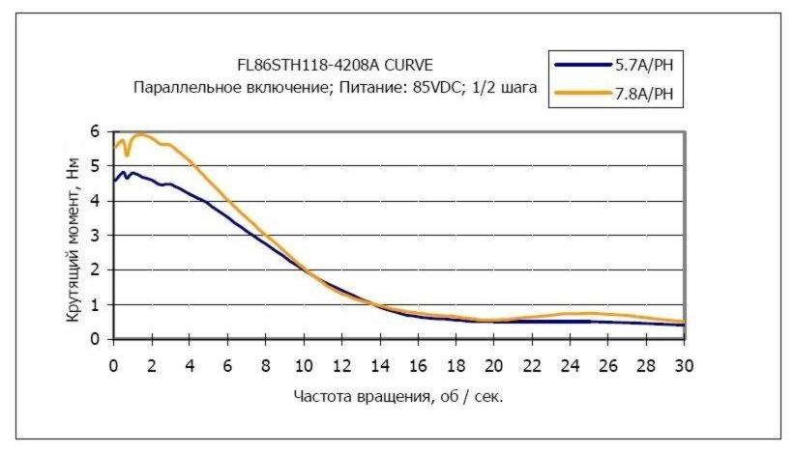

Данный график показывает крутящий момент по отношению к частоте вращения. Как видно на графике, у данного двигателя есть все требуемые нами величины. Так как, регулирование мотора будет осуществляться путем микроконтроллера,

Схема подключения двигателя:

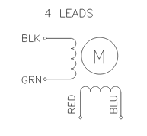

# Описание схем:

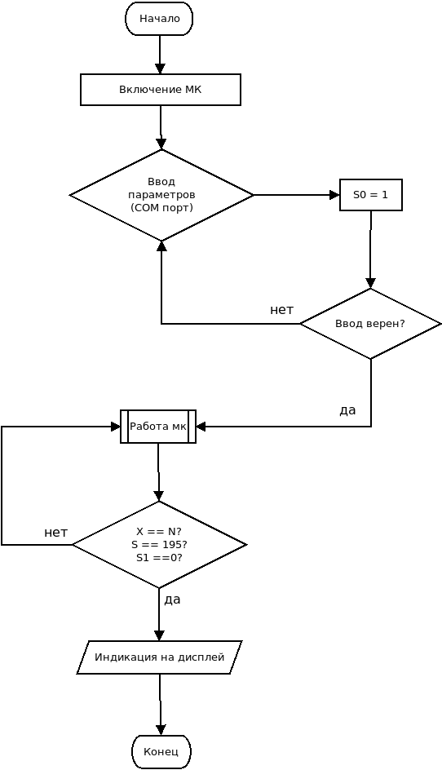

Рисунок 1 блок-управления электроприводом

Данная блок схема показывает принципиальную работу электропривода. Производится включение Микропроцессора, после которого данный орган ожидает информацию через СОМ порт, то бишь ввод параметров осуществляется через ПК. После чего управляющий орган подает команду на исполнение и управляет непосредственно электромотором. Счет витков осуществляется через шаг шагового двигателя. При достижения финальной длины провода, или же включении концевика подается команда остановки работы электропривода, подается индикация на информационное табло ввиде дисплея, а так же выдается команда непосредственно на работу манипулятора

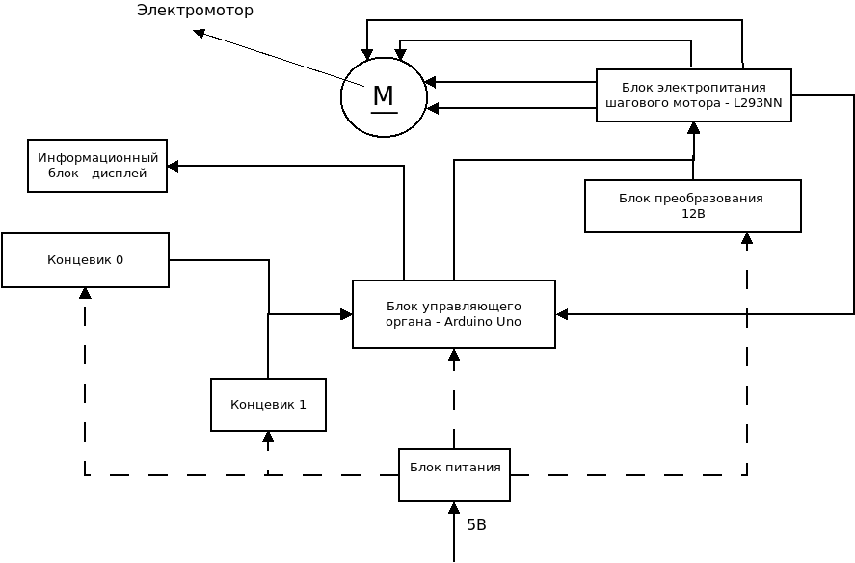

Рисунок 2 функциональная схема

Функциональная схема, так же как и блок схема, описывает работу системы: Блок питания подает питание на управляющий и на исполнительный орган через блок преобразования. Блок управления организуется через СОМ порт, сигнал с которого подается непосредственно на микроконтроллер на базе Arduino UNO. Введенная и полученная информация отображается на информационный блок. Блок электропитания шагового электромотора реализован блоком преобразования 12В и управляющим органом. Концевик S0 отвечает за нулевое состоянии системы, S1 — за конечную точку намотки.

# Электрическая схема:

В данной работе нам предстоит иметь дело с Arduino Uno на базе Atmega 328p. Данное устройство предназначено для управления непосредственно нашим электроприводом. При высокой скорости выполнения операций в секунду, данный МК беспроблемно будет управлять одновременно шаговым мотором, принятие информации через СОМ порт, параллельно показывая нужную нам информацию на информационное табло. Данный микроконтрллер имеет как и цифровые порты, так и аналоговые, но данная система легко реализуема, используя только цифровые порты. Поэтому это заметно сохранит время для разработки постороннего ПО на наш МК. Данный микроконтроллер обозначается на электрической схеме следующим образом:

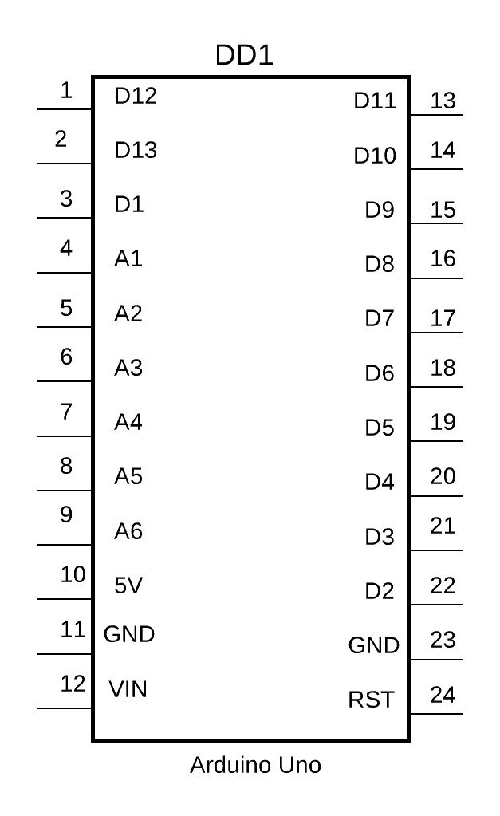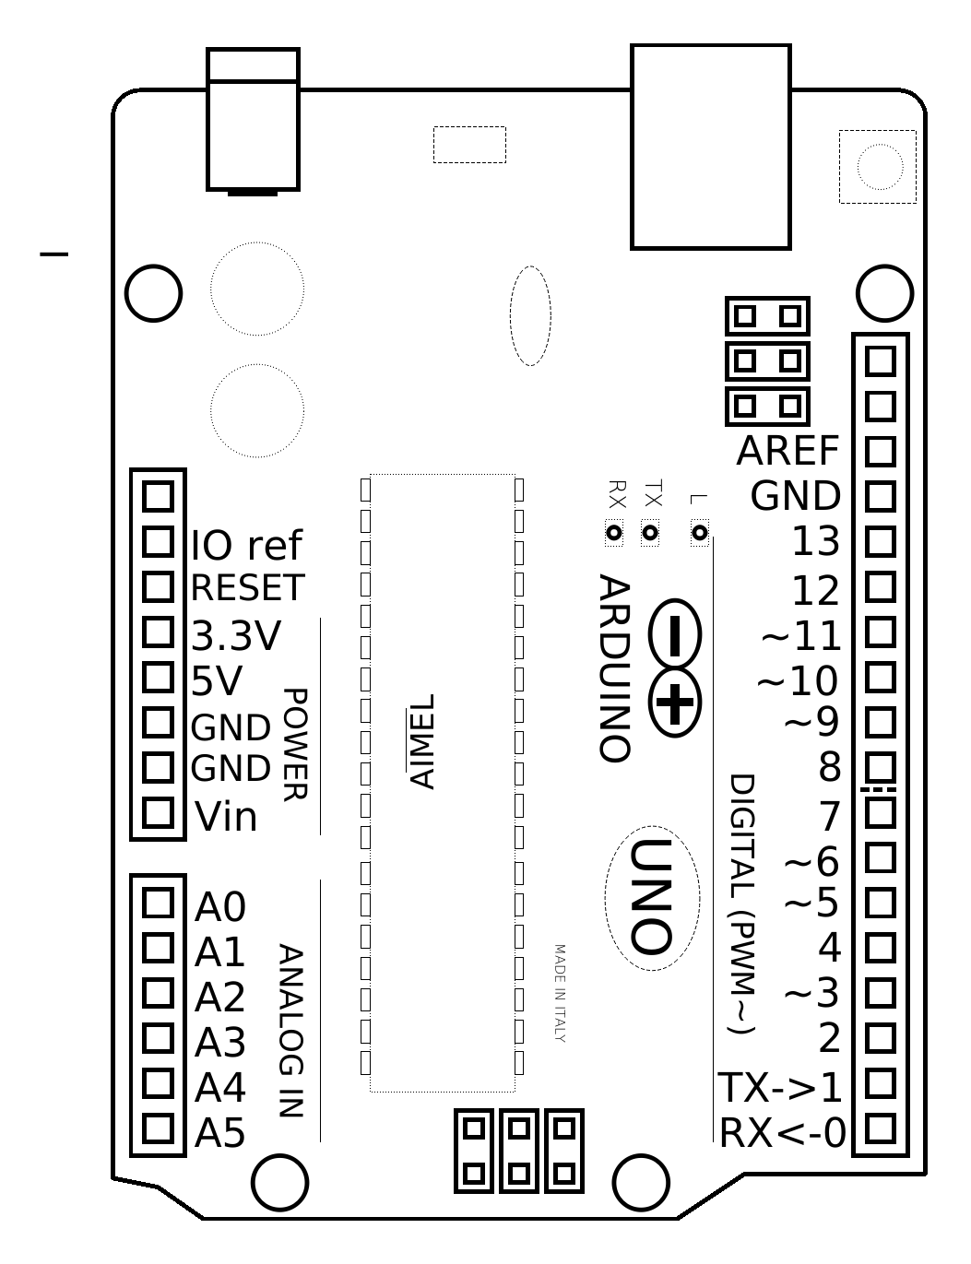

Рисунок 3 Принципиальная схема МК Рисунок 4 общая схема Arduino Uno

Обозначение используемых портов:

|  |  |
| --- | --- |
| Вход | Обозначение |
| 5V | Порт питания (от 3 до 9В) |
| GND | Порт подключения земли |
| D13 | Порт управления двигателем в нереверсивном движении |
| D12 | Порт подключения к информационному блоку |
| D1 | Порт управления скоростью мотора |
| D2-D9 | Порт подключения к информационному блоку |
| D10 | Порт управления концевика S1 |
| D11 | Порт управления концевика S0 |

Для управления не маломощным шаговым двигателем нам потребуется орган – посредник, у нас данный орган будет реализован через универсальный драйвер управления шагового электромотора – L293N. На схеме данное устройство обозначается как:

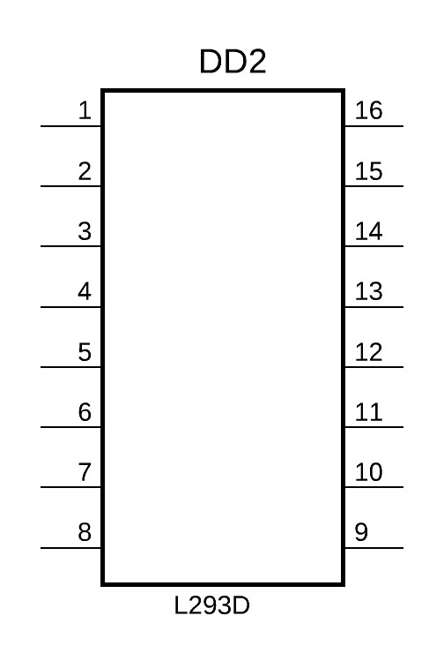

Рисунок 5 Драйвер мотора

Все входы которого буду задействованы в данной задаче.

|  |  |
| --- | --- |
| Вход | Обозначение |
| 9 | Управление скоростью мотора |
| 15,10 | Подключение портов управления к МК |
| 3,6 | Подключение к шаговому мотору по реверсивному положению |
| 4,5,12,13 | Земля |
| 8 | Подключение питания +5В |
| 10,15 | Подключение портов управления к МК в другую сторону |
| 11,14 | Подключение к шаговому мотору по нереверсивному положению |
| 16 | Подключение питания +12В |

Для вывода информации, был выбран LCD дисплей JHD162A, т. к. он зарекомендовал себя на рынке электронике. Простой и доступный дисплей, легок в программируемой части. На принципиальной схеме данный объект выглядит так:

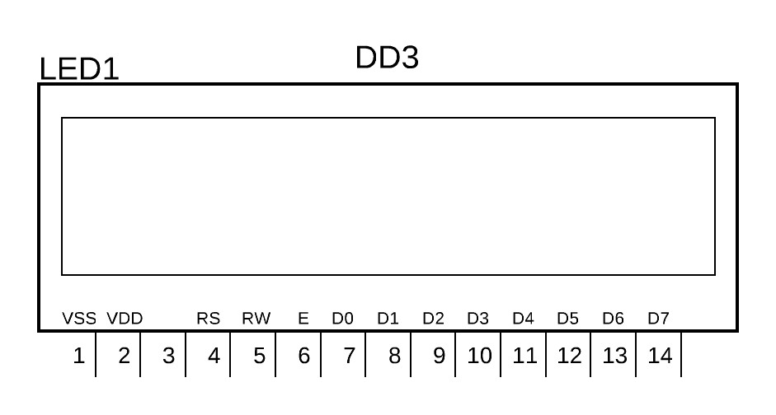

Рисунок 6 информационное табло

|  |  |
| --- | --- |
| Вход | Обозначение |
| 1,2 | Питание |
| 4 | Сброс параметров |
| 6 | Параметр задержки загорания |
| 7-14 | Подключение к управляющему органу |

И, наконец, т.к наша система считает кол-во мм программной частью путем шага двигателя, ее нужно обнулять (приводить в нулевое состояние) каждый раз после проделанной работы, для того чтобы минимизировать погрешности к минимуму. Этот этап реализован двумя механическими концевиками. Они проиллюстрированы на схеме:

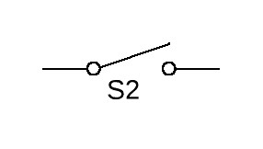

Рисунок 7 концевик

# Заключение:

По техническому заданию был разработан электропривод путем расчета механической части. Для электропривода был выбран шаговой двигатель постоянного тока типа У: FL86STH118-4208, который полностью удовлетворяет нашим параметрам для данной задачи. Для управляющего органа был выбран микроконтроллер ATmega328р на базе Arduino Uno, для органа — посредника, который будет управлять самим маломощным двигателем, был выбран универсальный драйвер мотора — L293N, для подсчета количество оборотов выбран метод счисления по шагу двигателя. С такой связкой электроники не составить проблем управлять движением электродвигателя с заранее выбранным режимом.

# Список используемой литературы:

1. L293x Quadruple Half-H Drivers http://www.ti.com/lit/ds/symlink/l293.pdf Дата обращения (01.01.2018)
2. ATmega 8datasheet https://www.microchip.com/Atmel-2486-8-bit-AVR-microcontroller-ATmega8datasheet.pdf Дата обращения (01.01.2018)
3. Выбор электродвигателя https://studopedia.org/11-69947.html Дата обращения (01.01.2018)
4. Рекомендации по выбору вида, типа и мощности двигателя электропривода https://market.elec.ru/nomer/17/recommendations-choice/ Дата обращения (01.01.2018)
5. [L293x Quadruple Half-H Drivers http://www.ti.com/lit/ds/symlink/l293.pdf Дата обращения (01.01.2018)](http://epa.susu.ru/assets/55_3vibordvigatelja_2015_09_21.pdf)
6. L293x Quadruple Half-H Drivers http://www.ti.com/lit/ds/symlink/l293.pdf Дата обращения (01.01.2018)
7. ATmega 8datasheet https://www.microchip.com/Atmel-2486-8-bit-AVR-microcontroller-ATmega8datasheet.pdf Дата обращения (01.01.2018)
8. Выбор электродвигателя https://studopedia.org/11-69947.html Дата обращения (01.01.2018)
9. Рекомендации по выбору вида, типа и мощности двигателя электропривода https://market.elec.ru/nomer/17/recommendations-choice/ Дата обращения (01.01.2018)
10. ATmega 8datasheet https://www.microchip.com/Atmel-2486-8-bit-AVR-microcontroller-ATmega8datasheet.pdf Дата обращения (01.01.2018)
11. Выбор электродвигателя https://studopedia.org/11-69947.html Дата обращения (01.01.2018)
12. L293x Quadruple Half-H Drivers http://www.ti.com/lit/ds/symlink/l293.pdf Дата обращения (01.01.2018)
13. ATmega 8datasheet https://www.microchip.com/Atmel-2486-8-bit-AVR-microcontroller-ATmega8datasheet.pdf Дата обращения (01.01.2018)
14. Выбор электродвигателя https://studopedia.org/11-69947.html Дата обращения (01.01.2018)
15. Рекомендации по выбору вида, типа и мощности двигателя электропривода https://market.elec.ru/nomer/17/recommendations-choice/ Дата обращения (01.01.2018)
16. Рекомендации по выбору вида, типа и мощности двигателя электропривода https://market.elec.ru/nomer/17/recommendations-choice/ Дата обращения (01.01.2018)